Eclipse三种打包方式

**三种方式只是项目引入的jar包位置不同**

1. Extract required libraries into generated JAR

将所有的类（包括本项目的类和**引入该项目的jar包**的类）都按照该类所在的路径放入文件夹中

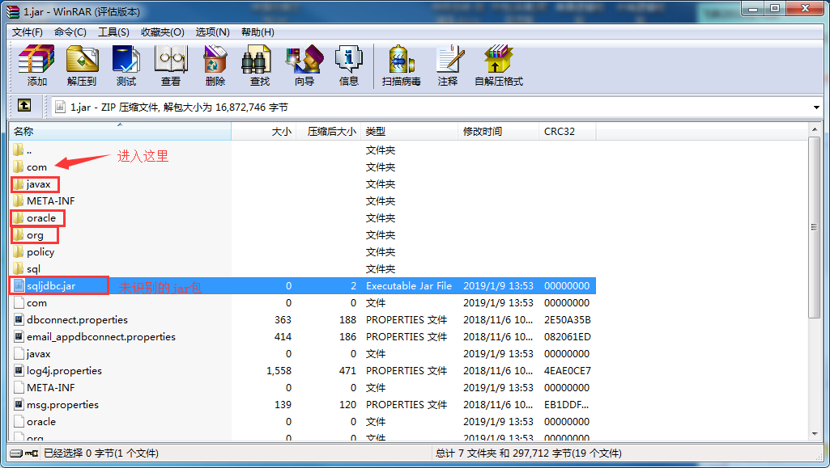

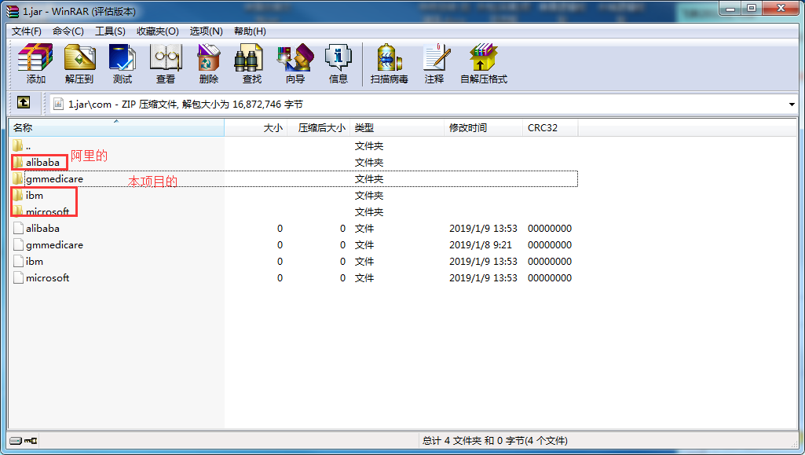

2. Package required libraries into generated JAR

把**该项目引入的jar包**放入本项目jar包的根目录下

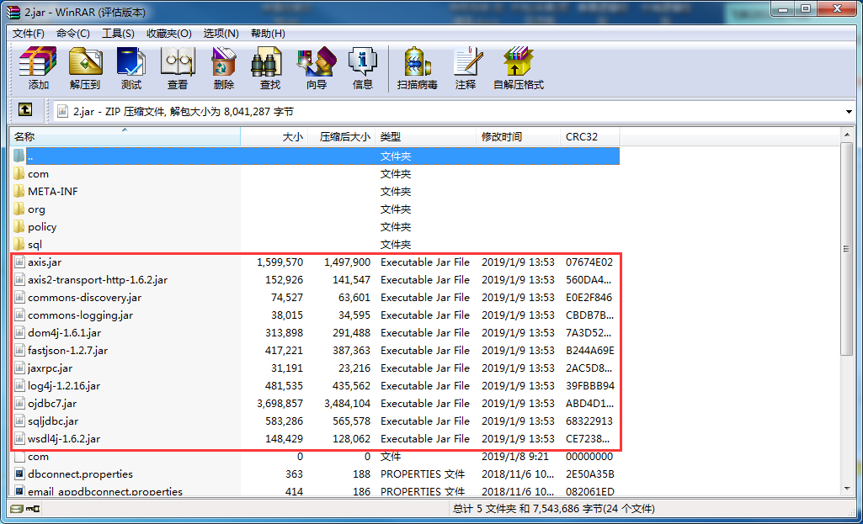

3. Copy required libraries into a sub-folder next to the generated JAR

**项目引入的jar包**放在***_lib 中，与生成的jar包同级

